geni@l klick, Kapitel 02

10. und 11. Klasse, Band 1 KB8a-c
 | Rekorde
 | 1 | Was denkt ihr? Welche Antwort ist richtig? Schreib.

  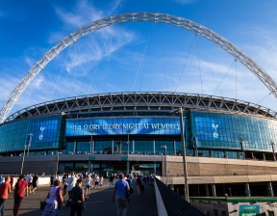  das Wembley-Stadion London | 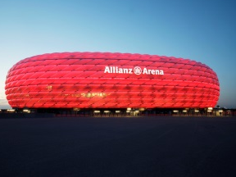  die Allianz Arena München | 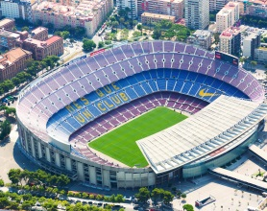  das Camp Nou Barcelona | gross – grösser – am grössten:  Fast 100.000 Zuschauer haben da Platz. Darum ist ___________________ am grössten.

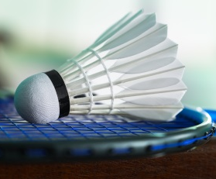  der Federball | 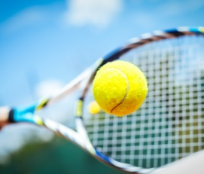  der Tennisball | 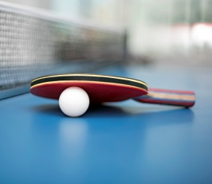  der Tischtennisball | schnell – schneller – am schnellsten:  493 km/h ist Weltrekord.  So schnell war der ___________________  von Tan Boon Heong in einem Speedtest.

  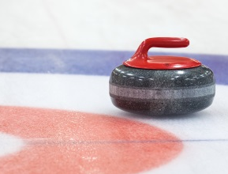  der Curlingstein | 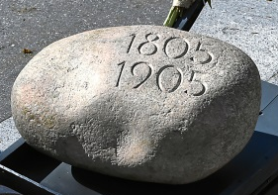  der Unspunnen-stein | 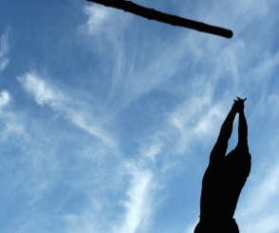  der Baumstamm | schwer – schwerer – am schwersten:  Der __________________  wiegt 83,5 kg. Er ist am schwersten.

 | 2 | Hör den Radiobeitrag. Waren eure Antworten in 1 richtig?

 | 3 | Hör noch einmal und notier die Informationen. Vergleich dann zu zweit.
1. Das Stadion in ___________________ ist am kleinsten. Am grössten ist das ___________________ in ___________________ .
2. Ein ___________________ball fliegt schneller als ein _________________ball. Am schnellsten fliegt ein ___________________ball.
3. Der ___________________ ist am leichtesten. Der ___________________ ist schwerer. Der ___________________ ist am schwersten.

